[SEQ-01] SƠ ĐỒ TUẦN TỰ (SEQUENCE DIAGRAM)
Đề tài: YouTube Xu – Xem quảng cáo nhận xu
Các sơ đồ dưới đây mô tả tương tác giữa Người dùng – Giao diện web – Máy chủ – Cơ sở dữ liệu cho các use case trong SYS-02, bao gồm cả luồng ngoại lệ.

1. Use case UC-01: Xem quảng cáo & nhận xu
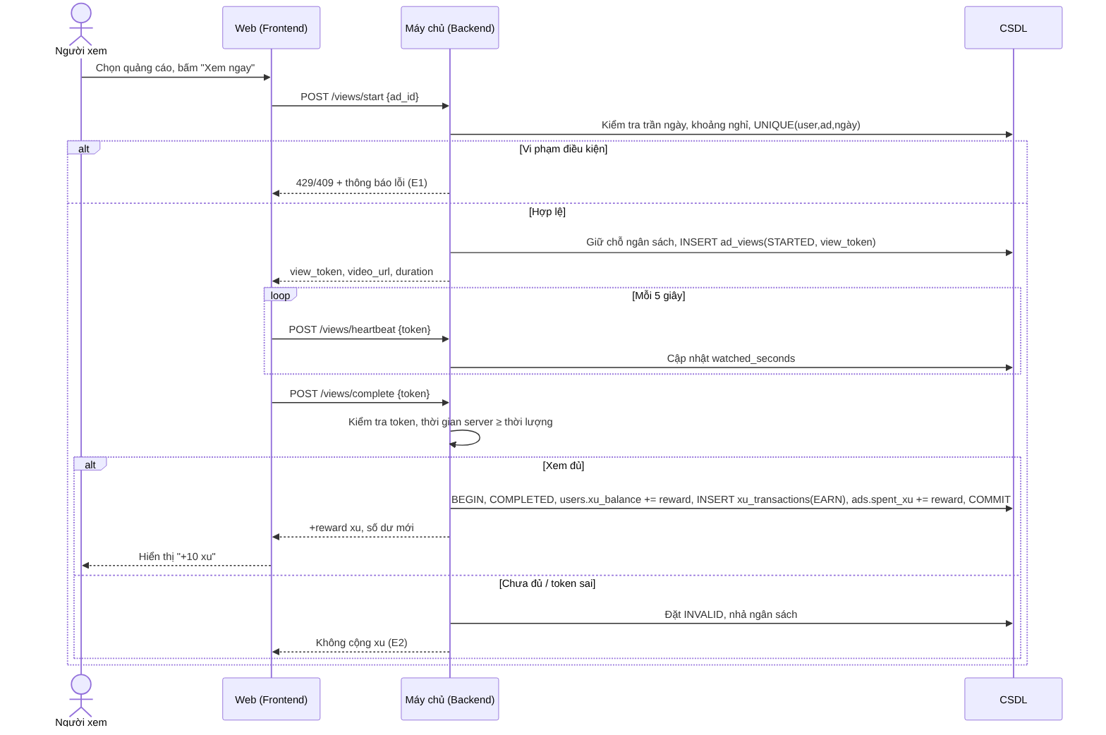
Hình 1. Sequence Diagram – Xem quảng cáo & nhận xu
- Máy chủ là nơi duy nhất cấp view_token và đếm giờ; client chỉ gửi heartbeat nên không thể tự khai số giây đã xem.
- Bước cộng xu, ghi sổ cái, tăng spent_xu nằm trong một DB Transaction để không lệch số liệu.

2. Use case UC-02: Đổi xu lấy quà
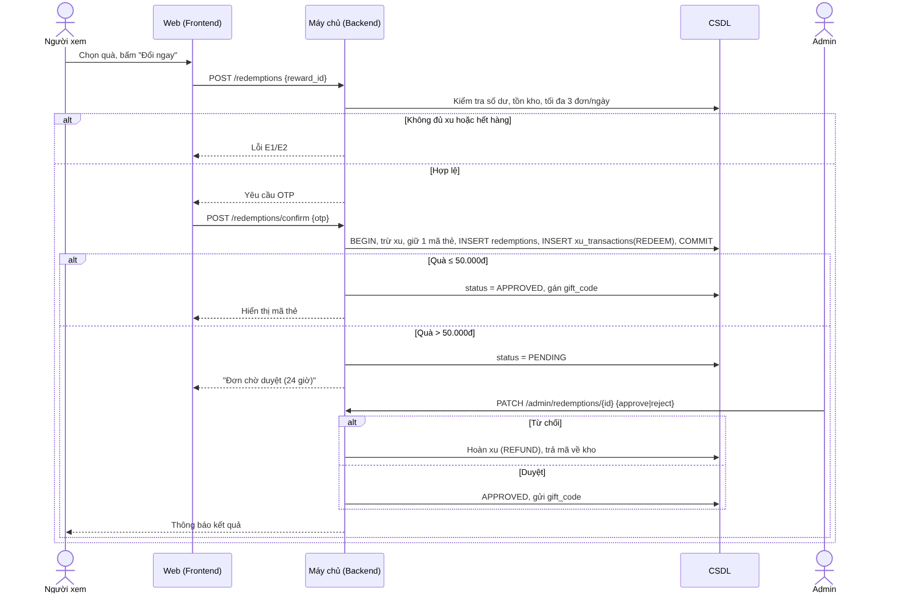
Hình 2. Sequence Diagram – Đổi xu lấy quà
- Đơn ≤ 50.000đ tự động duyệt; đơn lớn hơn chờ Admin trong 24 giờ, bị từ chối thì hoàn xu bằng giao dịch REFUND.

3. Use case UC-04 & UC-05: Tạo chiến dịch và duyệt quảng cáo
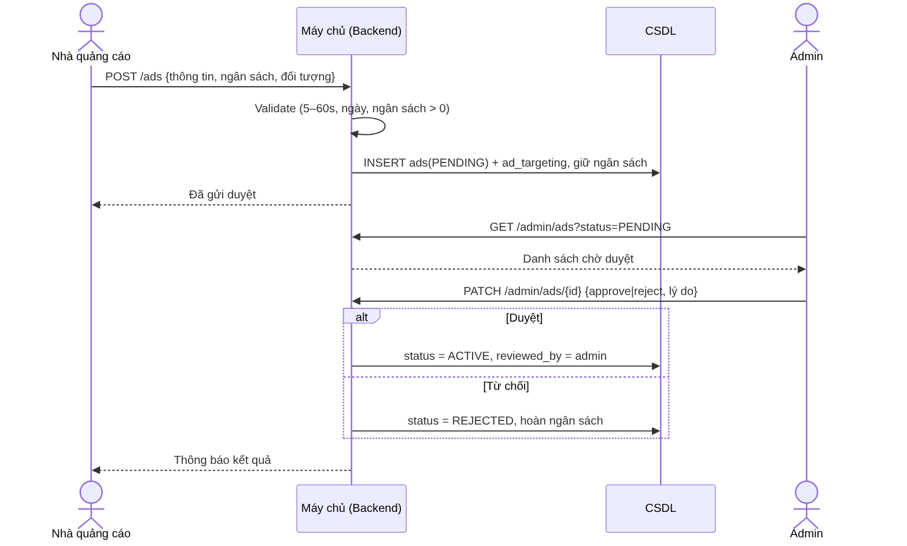
Hình 3. Sequence Diagram – Tạo chiến dịch & duyệt quảng cáo

RÀ SOÁT VÀ BỔ SUNG HOÀN THIỆN
Nguyên tắc đọc sơ đồ. Mũi tên liền biểu diễn lời gọi; mũi tên trả về biểu diễn kết quả; nhánh alt/opt thể hiện điều kiện hoặc luồng ngoại lệ. Tên thông điệp cần khớp endpoint và tên thao tác trong SYS-02/API-01.
Tính nguyên tử và chống lặp. Sơ đồ cộng xu cần thể hiện rõ bước kiểm tra trạng thái, bắt đầu transaction, ghi sổ cái, cập nhật số dư và commit; khi có lỗi phải rollback. Không xử lý cộng xu chỉ dựa trên thông báo từ trình duyệt.
Nhật ký quản trị. Với cảnh báo gian lận, ghi lại mã cảnh báo, bằng chứng, quyết định của Admin, lý do và thời điểm. Các tín hiệu dùng chung thiết bị/IP chỉ là dấu hiệu để rà soát, không đủ để kết luận vi phạm.

